ФИЗИКА – 11 КЛАСС
Учитель: Гисматуллина Р.Р.

ТЕМА: Электромагнитные колебания в колебательном контуре.

ЦЕЛЬ: 1. Демонстрация роли активного, индуктивного и ёмкостного
сопротивления в цепи переменного тока.
2. Наблюдение процесса свободных колебаний при различных
значениях параметров R, L, C.
3. Проверка теоретических знаний с помощью тестов (диагностика).

ОБОРУДОВАНИЕ И ДЕМОНСТРАЦИИ:
Учебная прикладная программа на ЭВМ, демонстрационный макет (плато) с приборами для электрической цепи, раздаточный материал (инструкция по работе с компьютером, тесты в двух вариантах).

ХОД УРОКА (класс разделён на три группы):
- Актуализация знаний (весь класс).
  - Что называют электромагнитными колебаниями?
Ответ: Это периодические изменения электрических величин (электрического заряда, силы тока, напряжения)
- Как можно получить электромагнитные колебания?
Ответ: Источником электромагнитных колебаний является колебательный контур.
- Что такое колебательный контур?
Ответ: Это система, состоящая из катушки индуктивности, соединенной к обкладкам конденсатора.
4. От чего зависит частота электромагнитных колебаний в колебательном контуре?
Ответ: Частота зависит от активного сопротивления в цепи, индуктивности катушки и ёмкости конденсатора.
- Эксперимент. (На демонстрационном плате показывают опыты и рассказывают результаты своих исследований 1 группа учеников) 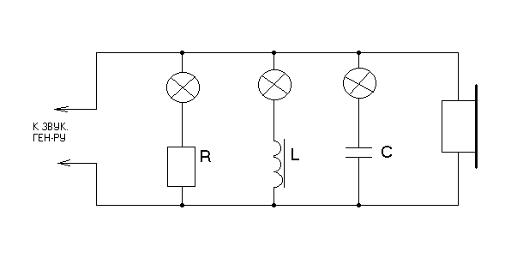

Опыт №1. (первый ученик демонстрирует)

Исследование зависимости активного сопротивления от частоты электромагнитных колебаний.
Вывод: По яркости лампочки, соединённой последовательно с резистором можно судить об изменении активного сопротивления. С изменением частоты колебаний яркость не меняется.
На активном сопротивлением ток равен: I = U / R
Опыт №2 (второй ученик демонстрирует)
Исследование зависимости индуктивного сопротивления от частоты электромагнитных колебаний.
Вывод: Индуктивное сопротивление катушки определяется формулой
X_{L} = 2πνL.
Яркость лампочки меняется с изменением частоты, так как сила тока:
I = U/ X_{L}
С увеличением частоты сила тока и яркость лампочки уменьшается и наоборот: с уменьшением частоты сила тока и яркость лампочки увеличивается.
Опыт №3 ( третий ученик демонстрирует)
Исследование зависимости ёмкостного сопротивления от частоты электромагнитных колебаний.
Вывод: Ёмкостное сопротивление катушки определяется формулой:
X_{C} = 1/2πνC
Яркость лампочки меняется с изменением частоты, так как сила тока:
I = U/ X_{С}
С увеличением частоты сила тока и яркость лампочки увеличивается и наоборот: с уменьшением частоты сила тока и яркость лампочки уменьшается.
- Практическая работа за компьютером (по сети загружает учебную программу с помощью инструкции 2 группа)
С клавиатуры задаётся режим работы и наблюдается график зависимости изменения силы тока от активного сопротивления, индуктивности и ёмкости в колебательном контуре.
- Вывод: При R = 0 наблюдаем на экране дисплея график незатухающих свободных колебаний в идеальном колебательном контуре.
- Вывод: При увеличении активного сопротивления электромагнитные колебания затухают.
- Вывод: При изменении индуктивности в идеальном колебательном контуре при неизменной ёмкости наблюдаем изменение частоты электромагнитных колебаний.
- Вывод: При изменении ёмкости в идеальном колебательном контуре при неизменной индуктивности наблюдаем изменение частоты электромагнитных колебаний.
  - Проверка теоретических знаний по тестам (3 группа – 10 минут)
Тесты по двум вариантам. После завершения меняются и сверяют правильные ответы, открытые на доске. Комментируются ответы, в которых были допущены ошибки.
  - Итог урока (учитель проговаривает поставленные цели урока).
  - Оценки учащимся за работу на уроке.
  - Домашнее задание: Придумать пять и более тестовых вопросов по теме «Электромагнитные колебания»

